Санкт-Петербургский Государственный университет телекоммуникаций

им. проф. М.А.Бонч-Бруевича

Отчёт по лабораторной работе №4

«**Модулированные сигналы**»

Студента группы СКВ-83

Булыгина М.А.

Дата выполнения: 23.04.2010 г.

**Работа "Модулированные сигналы" предназначена для изучения временных и спектральных характеристик сигналов с разными видами модуляции.**

Она содержит пять заданий:

1. Исследование связи между формами и спектрами модулирующего и модулированного (при линейных видах модуляции)сигналов.

2. Исследование сложных модулированных сигналов с линейными видами модуляции (АМ, БМ, ОМ).

3. Исследование влияния на спектр простого ФМ сигнала индекса модуляции М.

4. Исследование связи ширины спектра простого ФМ сигнала с индексом модуляции М и модулирующей частотой Fмод.

5. Исследование связи осциллограмм АМ, ФМ и ЧМ сигналов с формой модулирующего сигнала.

**Задание 1**

Задание 1

Исследуйте связи между формами и спектрами модулирующего и модулированного (при линейных видах модуляции) сигналов.

Для этого установите гармонический модулирующий сигнал ("Cos") с параметрами: размах A = 1 В, частота F = 1 кГц, угол отсечки dT = 180 градусов.

Наблюдайте и зафиксируйте осциллограммы и спектрограммы сигналов в следующей последовательности по каналам:

1) модулирующий сигнал "Сos",

2) АМ сигнал с m = 1,

3) БМ сигнал (двухполосный),

4) ОМ сигнал (ВБП).

Сопоставьте осциллограммы и спектрограммы модулированных сигналов между собой и с модулирующим сигналом.

Сделайте выводы по результатам наблюдений.

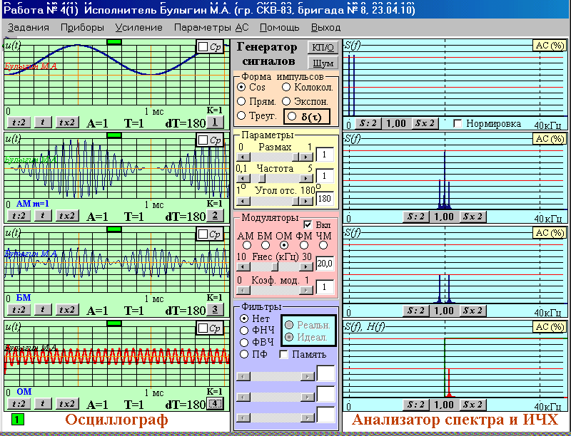

Аналитические записи простых модулированных сигналов (при гармоническом модулирующем сигнале

Uмод*cos2пFt):

1) АМ _______________________________________________________________________________ ,

2) БМ _______________________________________________________________________________ .

3) ОМ _______________________________________________________________________________ .

Огибающая простого АМ сигнала ___________________________ имеет форму, совпадающую с формой

______________________________ сигнала.

Спектр простого АМ сигнала содержит _______________________ и два _________________________

колебания с частотами, отличающимися от несущей на ______________________________________ частоту.

Огибающая БМ сигнала имеет форму, совпадающую с формой ___________________________________

_________________________________________________________________________________________.

Спектр простого БМ сигнала содержит только два __________________________ колебания с частотами,

отличающимися от ____________________________ на ____________________________________ частоту.

Однополосный простой сигнал (ОМ) получен из БМ сигнала фильтрацией одного из двух его боковых

колебаний.

Огибающая простого ОМ сигнала является константой, а сам сигнал является верхним (или нижним)

боковым колебанием гармонической формы.

Спектр простого ОМ сигнала содержит только одно боковое колебание с частотой, отличающейся от

несущей на ____________________________________________________________________ частоту.

**Задание 2**

Исследуйте сложные модулированные сигналы с линейными видами модуляции. Для

этого установите модулирующий сигнал в виде последовательности треугольных импульсов ("Треуг.") с параметрами:размах А = 1В, частота следования F = 1кГц, длительность dT = 0,5мс.

Наблюдайте и зафиксируйте осциллограммы и спектрограммы сигналов в следующей

последовательности по каналам:

1) модулирующий сигнал "Треуг.",

2) АМ сигнал с m = 1,

3) БМ сигнал (двухполосный),

4) ОМ сигнал (ВБП).

Сопоставьте спектры модулированных сигналов между собой, со спектром модулирующего сигнала и со спектрами сигналов из задания 1.

Сделайте выводы по результатам наблюдений

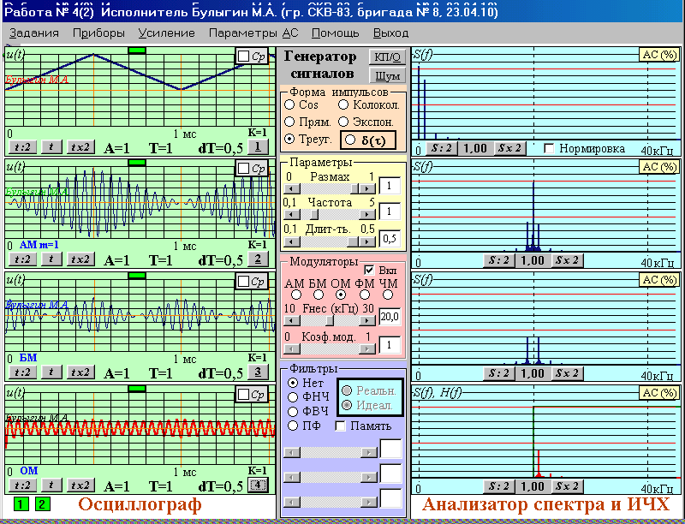

**Вывод:**

Аналитические записи модулированных сигналов (при произвольном модулирующем сигнале Uмод(t)):

1) АМ ___________________________________________________________________________ ,

2) БМ ___________________________________________________________________________ .

3) ОМ ___________________________________________________________________________ .

Огибающая сложного АМ сигнала имеет форму, совпадающую с формой

______________________________________________________________________________ сигнала.

Спектр сложного АМ сигнала содержит:

1) несущее колебание,

2) верхнюю боковую полосу (ВБП), представляющую собой спектр _______________________________

сигнала, смещенный по оси частот вверх на _________________________________________ частоту,

3) нижнюю боковую полосу (НБП), являющуюся "зеркальным отображением" ВБП относительно

_______________________________ частоты.

Ширина спектра АМ сигнала равна _____________________________________________________.

Огибающая БМ сигнала имеет форму, совпадающую с формой

____________________________________________________________________________________.

Спектр БМ сигнала содержит только ____________________________________________________

без _____________________________ колебания.

Ширина спектра БМ сигнала равна ______________________________________________________.

Спектр ОМ сигнала содержит только ___________________________________________________,

полученную методом фильтрации из _______________________________________________________.

Ширина спектра ОМ сигнала равна ______________________________________________________.

**Задание 3**

Исследуйте влияние на спектр простого ФМ сигнала индекса модуляции М. Для этого

установите гармонический модулирующий сигнал ("Cos") с параметрами:

размах A = 1В, частота F = 1 кГц, угол отсечки dT = 180 градусов.

Наблюдайте и зафиксируйте осциллограммы и спектрограммы сигналов в следующей

последовательности по каналам:

1) модулирующий сигнал "Cos",

2) ФМ сигнал с индексом модуляции М = 0,5,

3) ФМ сигнал с М = 2,4,

4) ФМ сигнал с М = 10.

Сопоставьте спектры модулированных сигналов между собой и со спектром модулирующего сигнала.

Сделайте выводы по результатам наблюдений.

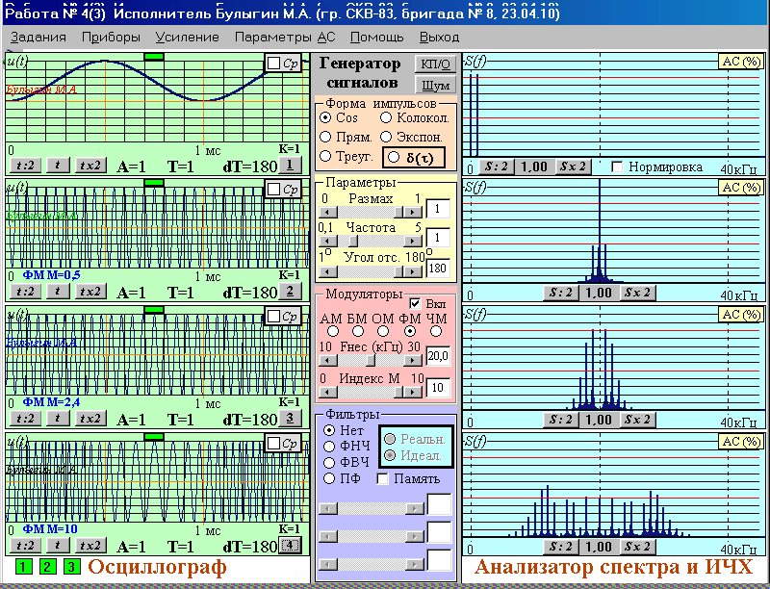

**Вывод:**

Спектр простого ФМ сигнала содержит в общем случае несущее (на частоте fн) и боковые колебания

с частотами fн + k*Fмод, где k - принимает целочисленные значения (со знаком).

Число боковых колебаний с заметной амплитудой возрастает с ростом индекса модуляции М.

При М = 0,5 амплитудный спектр ФМ сигнала мало отличается от спектра простого АМ сигнала.

При М = _______ в спектре ФМ сигнала отсутствует несущее колебание (Jо(_______) = 0).

При М = 10 в спектре простого ФМ сигнала боковые колебания с порядком k > ______ имеют весьма

малые амплитуды. Таким образом, можно ограничить практическую ширину спектра простого ФМ сигнала

величиной ___________________________________________.

Аналитическое выражение простого ФМ сигнала (при гармоническом модулирующем сигнале

Uмод*cos2пFt):

______________________________________________________________________ .

**Задание 4**

Исследуйте связь ширины спектра простого ФМ сигнала с индексом модуляции М и

модулирующей частотой Fмод. Для этого установите гармонический модулирующий

сигнал ("Cos") с параметрами:размах А = 1 В, модулирующая частота Fмод = 2 кГц, угол отсечки dT = 180 градусов.

Наблюдайте и зафиксируйте осциллограммы и спектрограммы сигналов в следующей

последовательности по каналам:

1) ФМ сигнал с М = 5, Fмод = 2 кГц,

2) ФМ сигнал с М = 10, Fмод = 1 кГц,

3) ФМ сигнал с М = 5, Fмод = 1 кГц,

4) ФМ сигнал с М = 2,4; Fмод = 2 кГц.

Сопоставьте спектры модулированных сигналов между собой и оцените их ширину.

Сделайте выводы по результатам наблюдений.

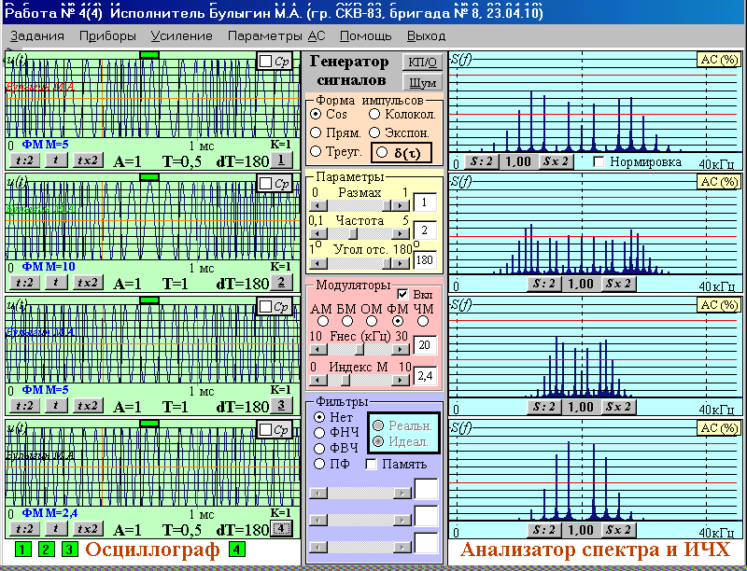

**Вывод:**

Спектр простого ФМ сигнала содержит в общем случае несущее (на частоте fн) и боковые колебания

с частотами fн + k*Fмод, где k - принимает целочисленные значения (со знаком).

Частотный интервал между боковыми колебаниями в спектре простого ФМ сигнала определяется

_______________________________________________________________________________________.

Число боковых колебаний с заметными амплитудами в спектре простого ФМ сигнала пропорционально

_______________________________________________________________________________________.

Таким образом, можно ограничить практическую ширину спектра простого ФМ сигнала величиной

_______________________________________________________________________________________.

Аналитическое выражение спектра простого ФМ сигнала (при гармоническом модулирующем сигнале

Uмод*cos2пFt):

__________________________________________________________________________.

**Задание 5**

Исследуйте связи осциллограмм АМ, ФМ и ЧМ сигналов с формой модулирующего

сигнала. Для этого установите модулирующий сигнал "Треуг." с параметрами: размах А = 1В, частота F = 1 кГц, длительность dT = 0,5 мс.

Наблюдайте и зафиксируйте осциллограммы и спектрограммы сигналов в следующей последовательности по каналам:

1) модулирующий сигнал "Треуг.",

2) АМ сигнал с m = 1,

3) ФМ сигнал с М = 10,

4) ЧМ сигнал с М = 10.

Сопоставьте осциллограммы модулированных сигналов между собой и с осциллограммой модулирующего сигнала.

Сделайте выводы по результатам наблюдений.

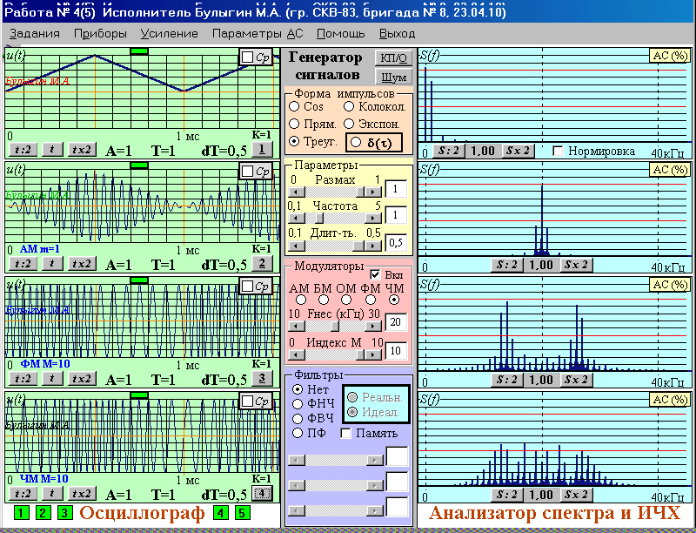

**Вывод:**

Огибающая сложного АМ сигнала имеет форму, совпадающую с формой

________________________________________________________________________________________.

Огибающие сложного ФМ и ЧМ сигналов являются ___________________________________________.

Мгновенная частота АМ сигнала совпадает с ________________________________________________.

Мгновенная частота ФМ сигнала отличается от fн на величину прямо пропорциональную

_________________________________________________________________________________________.

Мгновенная частота ЧМ сигнала отличается от fн на величину прямо пропорциональную

_________________________________________________________________________________________.

Форма модулирующего сигнала отображается в следующих параметрах несущего колебания:

.

1) при АМ ____________________________________________________________________________ ,

2) при ФМ ____________________________________________________________________________ ,

3) при ЧМ ____________________________________________________________________________ .